Od minulosti až po současnost

RX 300 (1999-2004)

RODOKMEN

RX 350 (2019)

RX 300 🡺 RX 350

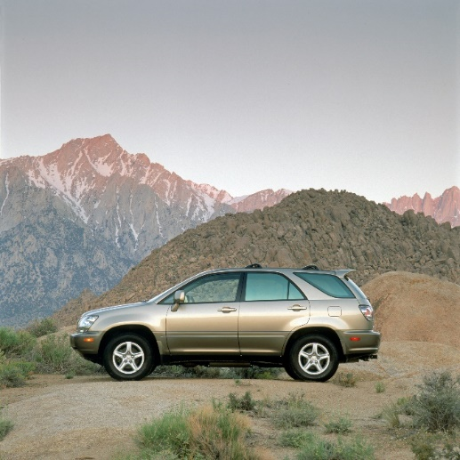

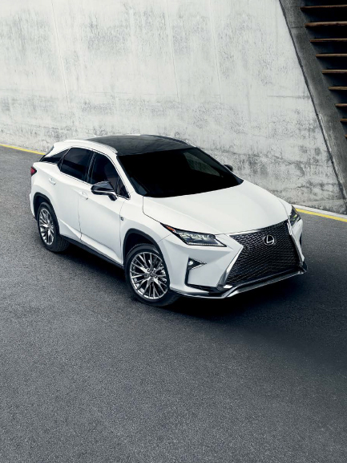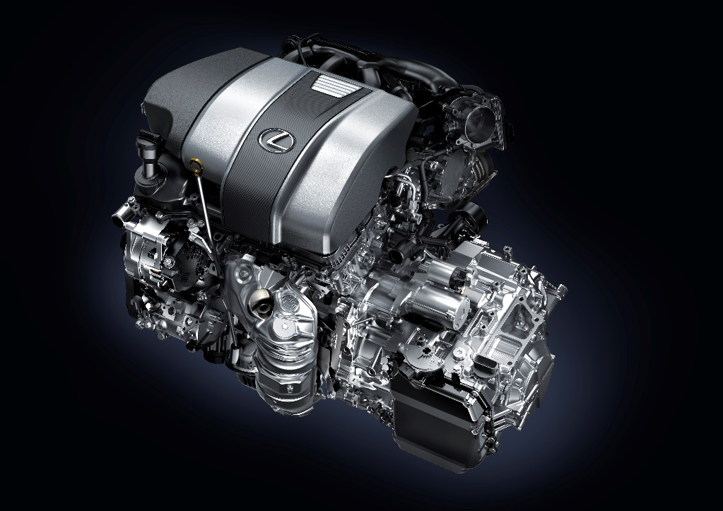

Provedení RX 350 podobně jako původní RX 300 staví na extrémně tuhé, nicméně lehké samonosné konstrukci s výztuhami a styčníkovými plechy. Vidlicový šestiválec 2GR pod kapotou sdílí rodokmen s jednotkou 1MZ modelu RX 300. Ze společných vlastností jmenujme např. úhel rozevření válců 60°, kovaný klikový hřídel, písty s povlakem ze syntetické pryskyřice s nízkým třením nebo aktivní zavěšení motoru.

RX 350 přináší přirozenou evoluci konstrukce zadní nápravy s dvojitými lichoběžníky, která znamená lepší handling i více vnitřního prostoru.

Model RX se od svého vzniku chlubil i solidními schopnostmi v terénu. Nový Lexus RX350 k tomu ještě přidává technologii dynamického řízení točivého momentu, která dokáže rozdělovat točivý moment na jednotlivá kola pro optimální záběr v terénu. Podobně jako původní model se i nové RX 350 snaží spojit ty nejlepší jízdní vlastnosti na silnicích i mimo ně, vždy při zachování maximální úrovně pohodlí. RX podobně jako původní model vždy dokáže trumfovat.

Tajemství prodejních úspěchů RX po celém světě platí v nezměněné podobě již od dob vzniku tohoto modelu. RX současné generace se představilo v roce 2015 s následným faceliftem v roce 2018.

Pod kapotou najdeme vidlicový šestiválec 3,5 litru 2GR-FKS o výkonu 262 koní při 6000 ot/min. Osmistupňová automatická převodovka U881E zaručuje nejen pozoruhodné výkony při akceleraci, ale též mimořádně tichý chod při cestování po dálnicích. Zavěšení se vzpěrami McPherson vpředu a dvojitými lichoběžníky na zadní nápravě je příslibem vyrovnané jízdy na zpevněných cestách.

Při výpravách do terénu přichází ke slovu technologie dynamického řízení točivého momentu, která kombinuje přibrzďování jednotlivých kol s elektromagnetickou spojkou pro přesnou regulaci velikosti točivého momentu přiváděného na jednotlivá kola. Na kolo s nejlepším záběrem se přivádí nejvyšší hnací moment, a tak lze vůz dostat i z komplikovaných situací, které v terénu mohou nastat. Přesný způsob fungování systému AWD může řidič sledovat pomocí multi-informačního displeje na přístrojovém panelu.

Návrháři RX 300, jehož premiéra se konala v roce 1999, se drželi dvou koncepcí: za prvé, na silnicích měl být stejně pohodlný a výkonný jako osobní automobil, a za druhé měl být schopný v terénu jako vůz pro volný čas nebo MPV.

Na rozdíl od běžných modelů SUV s rámovou konstrukcí staví RX 300 na lehké, nicméně velmi tuhé samonosné karoserii s mnoha styčníkovými plechy jako výztuhami kolem věží úchytů zavěšení, dynamickou výztuhou mezi vzpěrami zavěšení předních kol a výztuhami stabilizátorů vzadu. Na obou nápravách se používá zavěšení se vzpěrami McPherson.

RX 300 s pohonnou jednotkou 1MZ-FE V-6 – která k utlumení vibrací využívá aktivní zavěšení motoru – ve spojení se čtyřstupňovou automatickou převodovkou U140E dokáže nabídnout podobnou akceleraci, ovladatelnost a tichý chod jako luxusní sedany.

A pro ta místa, kde silnice náhle končí, je zde volitelný systém pohonu 4WD, funkce ‚Flex Lock-up Control‘ (průběžně upravuje míru uzavření spojky měniče točivého momentu) a viskózní spojka mezinápravového diferenciálu pro přerozdělování točivého momentu v poměru 50:50 mezi přední a zadní kola. Pro maximální záběr na kluzkých cestách se hnací moment může posílat na zadní kola přes volitelný samosvorný diferenciál TORSEN.

Pohonná jednotka: 1MZ-FE DOHC V6

Výkon (k): 201 při 5600 ot/min

Zdvihový objem: 3,0 litru

Převodovka: 4st. automatická U140E

0-100 km/h: 8,5 s

Zavěšení (vpředu/vzadu): Vzpěry McPherson

Rozvor: 2615 mm

Délka: 4580 mm

Šířka: 1815 mm

Výška: 1660 mm

RX 300

RX 350

Pohonná jednotka: 2GR-FKS DOHC V6

Výkon (k): 262 při 6000 ot/min

Zdvihový objem: 3,5 litru

Převodovka: 8st. automatická U881E

0-100 km/h: 7,7 s

Zavěšení (vpředu/vzadu): Vzpěry McPherson / dvojité lichoběžníky

Rozvor: 2789 mm

Délka: 4890 mm

Šířka: 1895 mm

Výška: 1720 mm

Od minulosti až po současnost

RODOKMEN

RX 450h (2020)

RX 400h (2006-2009)

RX 400h 🡺 RX 450h

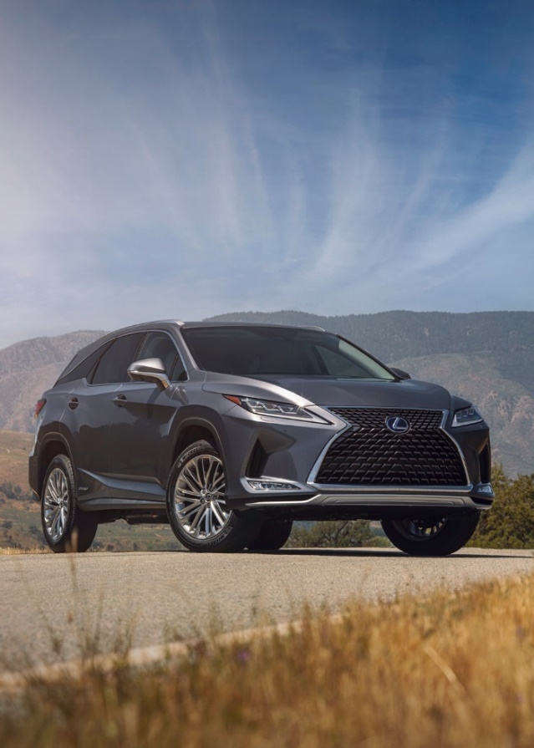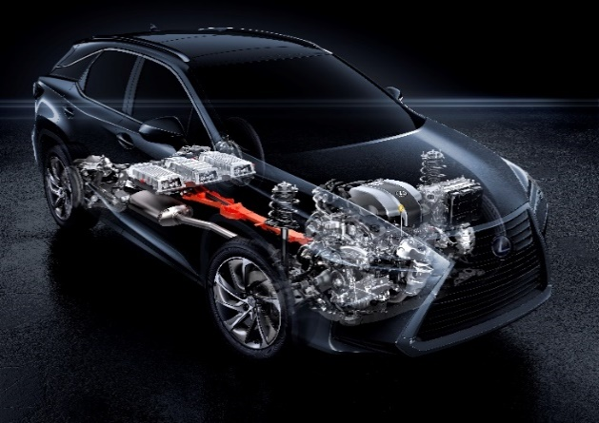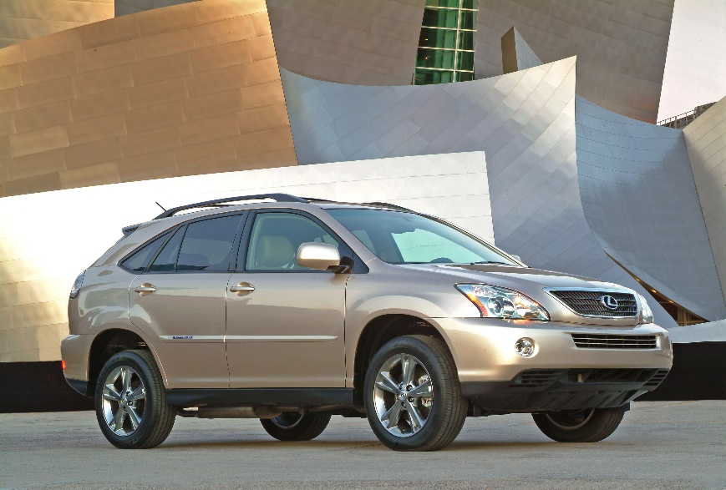

RX 450h

RX 400h

Modernizované RX 450h přináší dlouhý seznam evolučních změn, které ještě upevňují jeho výsadní postavení v segmentu středně velkých prémiových SUV. Jeho úspěšný recept, zahrnující mechanické řešení a celkovou koncepci, však zůstává neměnný.

Pod plasticky tvarovanou kapotou najdeme vidlicový šestiválec 3,5 litru DOHC s označením 2GR-FXS. Písmeno „X“ v tomto kódu znamená motor s Atkinsonovým cyklem. Tato technologie zajišťuje o něco delší otevření sacích ventilů, kdy je pracovní zdvih delší než zdvih kompresní. To se odráží v zásadním zvýšení termodynamické účinnosti, a tedy i nižší spotřebě paliva. Hnací moment se předává prostřednictvím hybridního převodového ústrojí P313.

MG2 jako hlavní elektromotor systému Hybrid Synergy Drive dosahuje nejvyššího výkonu 123 kW, a tak ve spojení se spalovacím motorem vykazuje celkový systémový výkon 313 koní; vůz akceleruje na 100 km/h za 8,1 sekundy.

Zadní náprava s převodovkou Q211 podle potřeby pomáhá dodávat hnací moment na zadní kola ve prospěch lepšího záběru.

Pohonná jednotka: 2GR-FXS DOHC V6

Výkon (k): 263 při 6000 ot/min

Zdvihový objem: 3,5 litru

Převodovka: P313 (hybridní převodovka)

Výkon MG2: 123 kW

MGR: Q211 převodovka na zadní nápravě

Výkon MGR: 50 kW

Vysokonapěťová baterie: 240 článků, 288 V

Systémový výkon: 313 k

0-100 km/h: 8,1 s

Zavěšení (vpředu/vzadu): Vzpěry McPherson / dvojité lichoběžníky

Rozvor: 2790 mm

Délka: 4890 mm

Šířka: 1895 mm

Výška: 1720 mm

Pohonná jednotka: 3MZ-FE DOHC V6

Výkon (k): 211 při 5600 ot/min

Zdvihový objem: 3,3 litru

Převodovka: P310 (hybridní převodovka)

Výkon MG2: 123 kW

MGR: Q211 převodovka na zadní nápravě

Výkon MGR: 50 kW

Vysokonapěťová baterie: 240 článků, 288 V

Systémový výkon: 268 k / 272 PS

0-100 km/h: 7,6 s

Zavěšení (vpředu/vzadu): Vzpěry McPherson / vzpěry McPherson typu Dual-Link (s dvojicí ramen)

Rozvor: 2720 mm

Délka: 4750 mm

Šířka: 1845 mm

Výška: 1678 mm

Hybridní převodové ústrojí P313 z modelu RX 450h se do značené míry podobá hybridní převodovce P310, kterou bylo vybaveno RX 400h. V případě provedení P313 však bylo vše lehce upraveno ve prospěch vyšší efektivity a ostřejší odezvy. Dále bylo zásadním způsobem přenastaveno elektronické řízení. Především byl doplněn systém sekvenčního řazení, simulující šest „rychlostí“ volitelných prostřednictvím pádel pod volantem.

Technické parametry baterií vozidla vypadají na papíře shodně, tedy 240 článků a 288 V. Vnitřní konstrukce baterií pro RX 450h však doznala zlepšení co do účinnosti chlazení a zmenšení celkových rozměrů. Baterie pro RX 400h je rozdělena do tří modulů – dvou velkých a jednoho malého. V případě RX 450h je baterie rozdělena do tří stejně velkých modulů, což napomáhá zajistit dostatečné proudění vzduchu napříč všemi moduly i jednotlivými články; samotná baterie je zároveň díky tomu o něco menší.

Zadní náprava s převodovkou Q211 je naproti tomu převzata z předchůdce, pouze s drobnými změnami způsobu upevnění k vozidlu a novému zavěšení zadních kol. U obou vozidel najdeme vpředu vzpěry McPherson, avšak na zadní nápravě byly vzpěry McPherson typu Dual-Link (s dvojicí ramen) pro RX 400h modernizovány na dvojité lichoběžníkové zavěšení pro RX 450h.

Lexus RX 400 z roku 2005 byl prvním luxusním hybridním vozem v rámci celé modelové řady značky Lexus.

RX 400h, postavený na platformě RX druhé generace, využívá k pohonu vidlicový šestiválec 3,3 litru DOHC s označením 3MZ-FE a hybridní převodové ústrojí P310, dohromady tvořící ústrojí Hybrid Synergy Drive. Zážehový motor v roli hlavního pohonu dosahuje výkonu 211 koní, přičemž motorgenerátor (MG2) v rámci hybridní převodovky disponuje výkonem 123 kW. Součástí hnacího systému Hybrid Synergy Drive je zařízení pro rozdělování výkonu, které prostřednictvím planetového převodu hladce dodává celkový systémový výkon 268 koní, udílející RX 400h akceleraci z místa na 100 km/h za pouhých 7,7 sekundy, srovnatelnou s většími vozy s klasickým spalovacím motorem 4,0 litru.

Namísto konvenčního systému 4WD s rozdělovací převodovkou, hnací hřídelí a diferenciálem zadní nápravy používá RX 400h další převodovku Q211 na zadní nápravě – zahrnující elektromotor o výkonu 50 kW (MGR) namontovaný přímo na zadní nápravu. Tímto se celý systém pohonu všech kol výrazně zjednodušuje a zároveň je možné nesmírně precizně regulovat točivý moment na zadní nápravě.

RX s pohonem Hybrid Synergy Drive je ještě hospodárnější při zachování stejných akceleračních a jízdních schopností jako sesterské provedení se samotným benzínovým motorem.

RX 300 (2002)

Historie

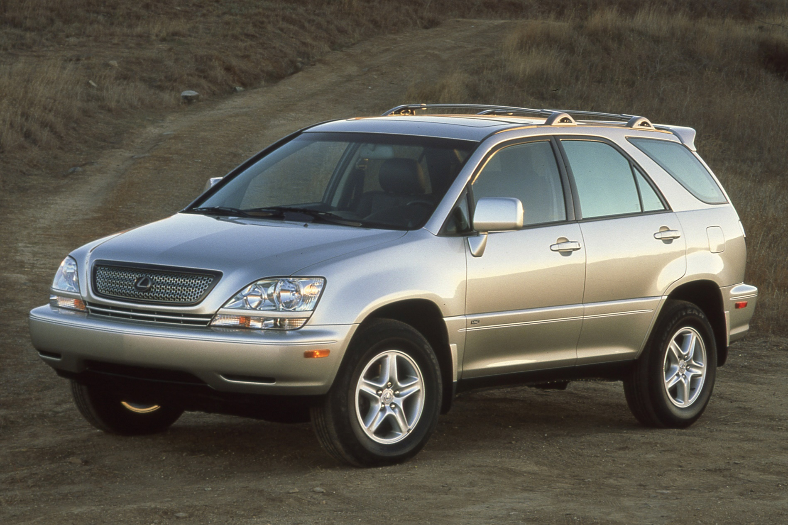

RX již od uvedení na trh v roce 1998 (jako modelové provedení 1999) hraje roli jednoho z nejprodávanějších vozů v rámci celé modelové řady Lexus. Díky příkladnému spojení atraktivního stylistického ztvárnění, vynikající všestrannosti a luxusních jízdních kvalit – nemluvě o rozumně nastavené ceně – se v okamžiku svého uvedení na americký trh stal nejprodávanějším prémiovým SUV a současně si vydobyl spoustu chvály ze strany médií, včetně úvodního vítězného ocenění „SUV roku“ motoristického magazínu *Motor Trend* za rok 1999.

Původní RX 300, nabízené s pohonem samotných předních nebo všech kol, poskytlo zákazníkům přesně to, co od prémiového SUV očekávali: pohodlný vůz pro každodenní dojíždění a schopný vůz pro trávení volného času, navíc v promyšlené atraktivní formě.

RX 300 přišel na trh s vidlicovým šestiválcem 3,0 litru o výkonu 223 koní a ventilovým rozvodem DOHC, třístupňovým systémem sání a dvoustupňovou konstrukcí výfuku, resp. čtyřstupňovou elektronicky řízenou automatickou převodovkou. Precizně odladěný systém zavěšení předních i zadních kol – zahrnující vpředu vzpěry McPherson, spodní vodicí rameno a stabilizátor, resp. vzadu vzpěry McPherson, příčné rameno nápravy a stabilizátor – zprostředkoval sametově hladkou jízdu a výbornou stabilitu v zatáčkách.

Původní RX položilo základy současné modelové řadě crossoverů a SUV značky Lexus a zároveň motivovalo konkurenty k vývoji vlastních modelů. RX se průběžně měnilo v souladu s potřebami zákazníků a nadále představuje srovnávací měřítko segmentu.

Pohonná jednotka: 1MZ-FE DOHC V6

Výkon (k): 201 při 5600 ot/min

Zdvihový objem válců: 3,0 litru

Převodovka: 4st. automatická U140E

0-100 km/h: 8,5 s

Zavěšení (vpředu/vzadu): Vzpěry McPherson

Rozvor: 2615 mm

Délka: 4580 mm

Šířka: 1815 mm

Výška: 1660 mm



Hybridní vozidla jsou na dnešním trhu víceméně samozřejmostí, ale v dubnu 2005, kdy Lexus začal prodávat svůj první hybridní model – hybridní prémiové SUV s označením RX 400h – byla zcela jiná situace.

Proč dosáhlo RX 400h takového úspěchu? Jedním z důvodů bylo ztvárnění exteriéru – elegantní a současně markantní, zcela stejné jako v případě verze RX 300 se samotným benzínovým motorem.

Dalším důvodem byl systém pohonu Lexus HSD (Hybrid Synergy Drive), jenž kombinoval zážehovou jednotku 3,3 litru V6 s trojicí elektromotorů / generátorů energie, a dokázal tak nabídnout maximální systémový výkon 268 koní (272 PS), čímž dosahoval lepších dynamických parametrů než RX 300.

Lexus RX 400h s řadou důvtipných technologií byl též jedním z prvních vozů značky, který nabídl intuitivní systém VDIM (integrované řízení dynamiky vozidla). Tento systém při nastupujícím smyku v zatáčce pomáhá řidiči udržet vozidlo pod kontrolou tím, že upravuje otáčky, úhel otevření škrticí klapky, zásahy brzd a řízení vozidla. S adaptivními čelními světlomety má řidič mnohem lepší výhled do každé zatáčky, neboť potkávací světlomety se natáčejí v souladu s rychlostí vozidla a směrem jízdy. Právě díky těmto a dalším pokrokovým nápadům se hybridní RX 400h stalo volbou náročných řidičů.

K oblibě RX 400h významnou měrou přispěla i vynikající spotřeba paliva 8,4 l/100 km ve městě, resp. 9,4 l/100 km na dálnici, stejně tak jako více prostoru pro zavazadla.

Tržní úspěchy RX 400h vedly k rozšíření nabídky hybridních modelů značky, a tak necelých deset let po uvedení původního RX 400h zaznamenal Lexus více než milion prodaných hybridů po celém světě, přičemž značka nabízí hybridní provedení prakticky u všech svých klíčových modelů.

RX 400h (2006)

Historie

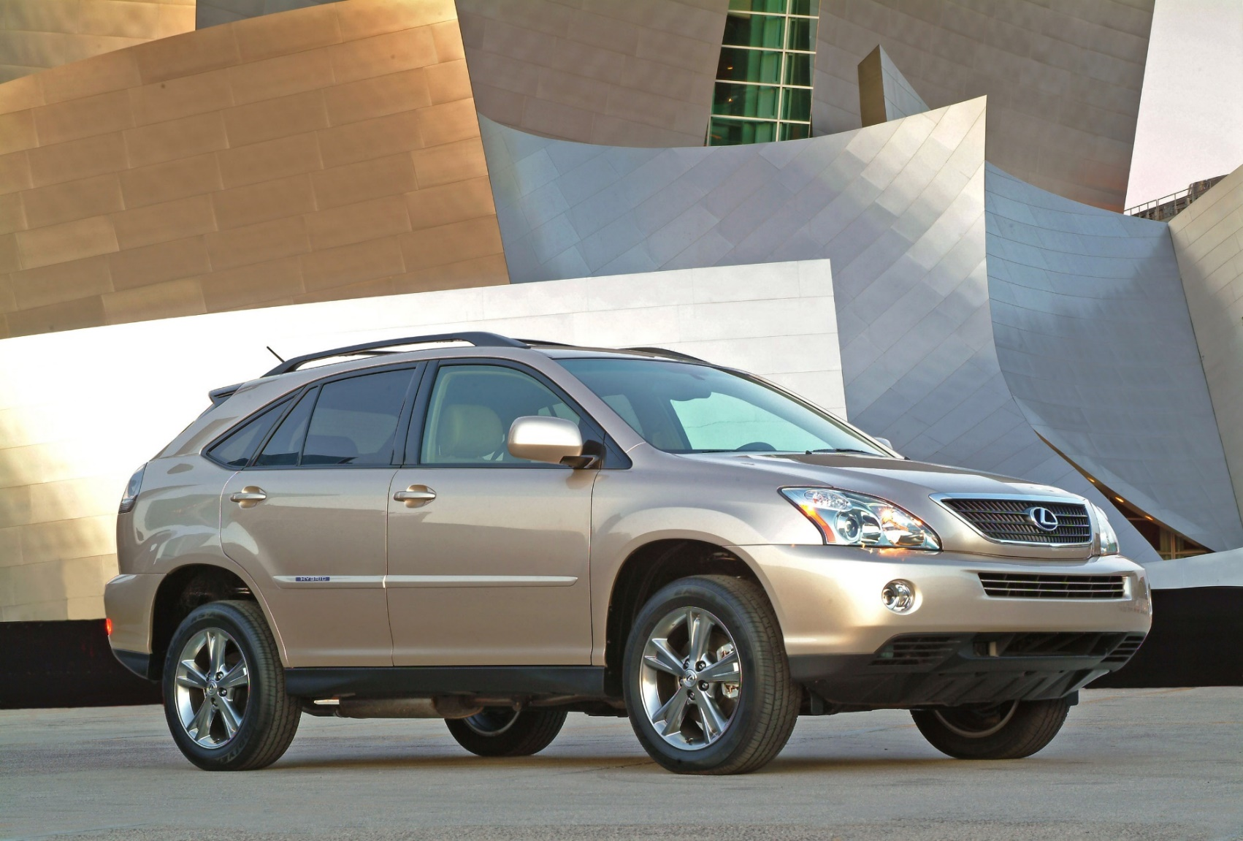

Pohonná jednotka: 3MZ-FE DOHC V6

Výkon (k): 211 při 5600 ot/min

Zdvihový objem válců: 3,3 litru

Převodovka: P310 (hybridní převodovka)

Výkon MG2: 123 kW

MGR: Q211 převodovka na zadní nápravě

Výkon MGR: 50 kW

Vysokonapěťová baterie: 240 článků, 288 V

Systémový výkon: 268 koní / 272 PS

0-100 km/h: 7,6 s

Zavěšení (vpředu/vzadu): Vzpěry McPherson/vzpěry McPherson typu Dual-Link (s dvojicí ramen)

Rozvor: 2720 mm

Délka: 4750 mm

Šířka: 1845 mm

Výška: 1678 mm

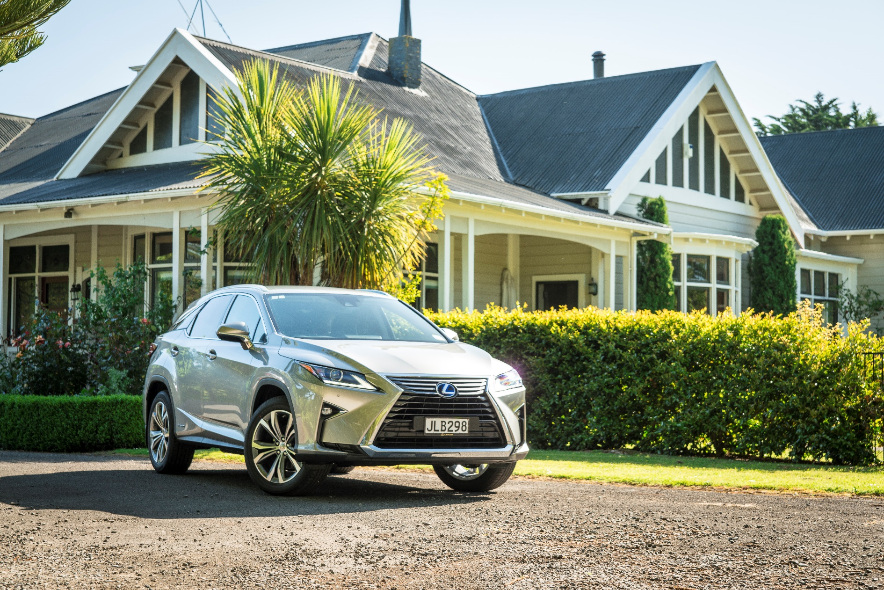

Pohonná jednotka: 2GR-FXS DOHC V6

Výkon (k): 263 při 6000 ot/min

Zdvihový objem válců: 3,5 litru

Převodovka: P313 (hybridní převodovka)

Výkon MG2: 123 kW

MGR: Q211 převodovka na zadní nápravě

Výkon MGR: 50 kW

Vysokonapěťová baterie: 240 článků, 288 V

Systémový výkon: 313 k

0-100 km/h: 8,1 s

Zavěšení (vpředu/vzadu): Vzpěry McPherson / dvojité lichoběžníky

Rozvor: 2790 mm

Délka: 4890 mm

Šířka: 1895 mm

Výška: 1720 mm



RX 450h (2019)

Současnost

Od ručně vyráběného ozdobného obložení interiéru přes ambientní osvětlení až po propracovanou technologii hybridního pohonu – Lexus RX 450h dokáže nabídnout dynamické jízdní schopnosti při zachování nízké spotřeby a k tomu přidává elegantní a nepřehlédnutelné ztvárnění karoserie.

Pohonné ústrojí Lexus Hybrid Drive spojuje zážehovou jednotku 3,5 litru V6 (systém vstřikování paliva D4-S) se dvěma výkonnými elektromotory/generátory, čímž dosahuje systémového výkonu 308 koní (312 PS) ve prospěch dynamické akcelerace a jistoty při předjíždění v kritických situacích, avšak současně se chlubí pozoruhodně nízkou spotřebou paliva na úrovni 7,8 l/100 km (kombinovaná hodnota, odhad EPA). Standardní systém pohonu všech kol AWD namísto rozdělovací převodovky a hnacího hřídele pro pohon zadní nápravy používá druhý nezávislý elektromotor, který se zapojuje podle potřeby k pohonu zadních kol v zájmu optimálního záběru.

Volitelný audio/multimediální systém nabízí prémiovou soustavu ozvučení s 9 reproduktory a 8" obrazovkou, Bluetooth, satelitní tuner SiriusXM, HD tuner s bezplatnými informacemi o počasí a dopravě, resp. multimediální systém Lexus se 7" barevným displejem. K dispozici jsou komunikační služby Lexus ‚Enform Safety Connect‘ a ‚Enform Service Connect‘ (v závislosti na konkrétním trhu).

RX 450h disponuje širokou nabídkou prvků komfortní výbavy na přání, včetně HUD displeje, širokoúhlého displeje multimediální soustavy s úhlopříčkou 12,3" nebo panoramatického zobrazování okolí vozu. Další prvky komfortní výbavy zahrnují paket Premium (kožené obklady kabiny, elektrické střešní okno, paměťová funkce Lexus Memory System, vnější zpětná zrcátka s automatickou clonou a nabídka dřevěných obkladů interiéru), paket Luxury (prvky paketu Premium plus 20" litá kola s pěti paprsky, čalounění sedadel perforovanou semi-anilinovou kůží, ručně ovládané sluneční clony na zadních dveřích a elektrické nastavování délky sedáku u předních sedadel, resp. elektrické nastavování bederní opěrky ve čtyřech směrech u předních sedadel) a zimní paket Cold Weather (odmrazování stěračů čelního skla, automatické nastavování výšky světlometů a systém pro rychlejší vyhřívání kabiny).